ESTADO SOLIDO CRISTALINO
A temperatura ambiente la mayoría de los materiales de la corteza terrestre son sólidos. Los sólidos se pueden clasificar como amorfos y cristalinos.
- Sólidos amorfos hollín, talco, azufre, hule, plástico, vidrio, etc. En estas sustancias las partículas que las constituyen se acomodan al azar o sea en su estructura desordenada. Imaginemos a un líquido con enorme viscosidad cuyas moléculas no tuvieran tiempo de ordenarse y formar un cristal.
- Sólidos cristalinos se clasifican en iónicos, moleculares, de red covalente y de red metálica.
- Sólidos iónicos normalmente son sales como el cloruro de Sodio. Estas sustancias están constituidas por sales de mesa, los iones de de sodio y cloro se alternan ordenadamente en un arreglo tridimensional y se mantienen unidos por enlaces iónicos.
- Sólidos moleculares el azúcar, el hielo y cera son ejemplos en donde las moléculas de estas sustancias se encuentran unidas por fuerza intermoleculares. En el caso del hielo, las moléculas de cristal están fuertemente unidas por puentes de Hidrogeno y en la cera las fuerzas de atracción son débiles del tipo de Vander walls.
- Red covalente el cuarzo, diamante, grafito son ejemplos en donde las moléculas de estas sustancias están unidas por enlaces covalente en un arreglo tridimensional gigante.
- Metálicos acero, Hierro, aluminio cobre, bronce, oro, plata, son ejemplos de sustancias duras con propiedades y enlaces metálicos sus átomos se acomodan como las canicas en una caja con arreglos gigantescos.

En los sólidos cristalinos un pequeño arreglo de partículas conocido como celda unitaria se repite infinidad de veces en todas direcciones en forma perfectamente ordenada hasta formar el sólido completo. Todas las estructuras cristalinas en lo general tienen cara planas y ángulos específicos los siete conocidos son: cubico tetragonal, hexagonal, romboédrico, tetraédrico, ortorrómbico, monoclínico y triclínico.
Tipos de sólidos cristalinos y sus propiedades
Tipo de sólidos | Fuerzas intermoleculares | Propiedades | Ejemplos
Iónico | Fuerzas ion-ion | Quebradizos, duros con punto de fusión alta | NaCl, KBr, MgCl₂
Molecular | Fuerzas de Vander Walls | Suaves, punto de fusión baja, no son conductores de electricidad. | H₂O, CCl₄, C₂H₆O
Covalente | Enlace covalente | Duros, punto de fusión elevados | Diamante, grafito
Metálico | Enlace metálico | Dureza y punto de fusión variables conductores de electricidad | Na, Al, Cu, Ag

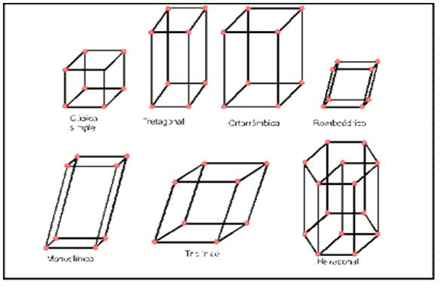

COMPLETA LA TABLA DE LA CLASIFICACIÓN DEL ESTADO SOLIDO
CLASIFICACIÓN DE SOLIDOS | DEFINICIÓN | EJEMPLOS
SOLIDOS AMORFOS
SOLIDOS ____________________ | - IONICOS
 | - MOLECULARES
 | - RED COVALENTE

